

Број 1
Март 2019.
Ниш

М Е Д И Ј А Ц И Ј А
БИЛТЕН ВИШЕГ И ОСНОВНОГ СУДА У НИШУ

ИНФО СЛУЖБА ЗА ПОДРШКУ АЛТЕРНАТИВНОМ НАЧИНУ РЕШАВАЊА СПОРОВА ПОЧЕЛА ЈЕ СА РАДОМ НОВЕМБРА 2017. ГОДИНЕ

Приоритети Инфо службе Основног и Вишег суда у Нишу:
- Унапређење судски анексиране медијације у циљу уштеде времена и трошкова и смањење броја судских поступака
- Сарадња са медијима и информисање грађана о активностима Службе
- Сарадња са другим институцијама и јавним предузећима

ПРЕДСЕДНИК ВИШЕГ СУДА О ИНФО СЛУЖБИ

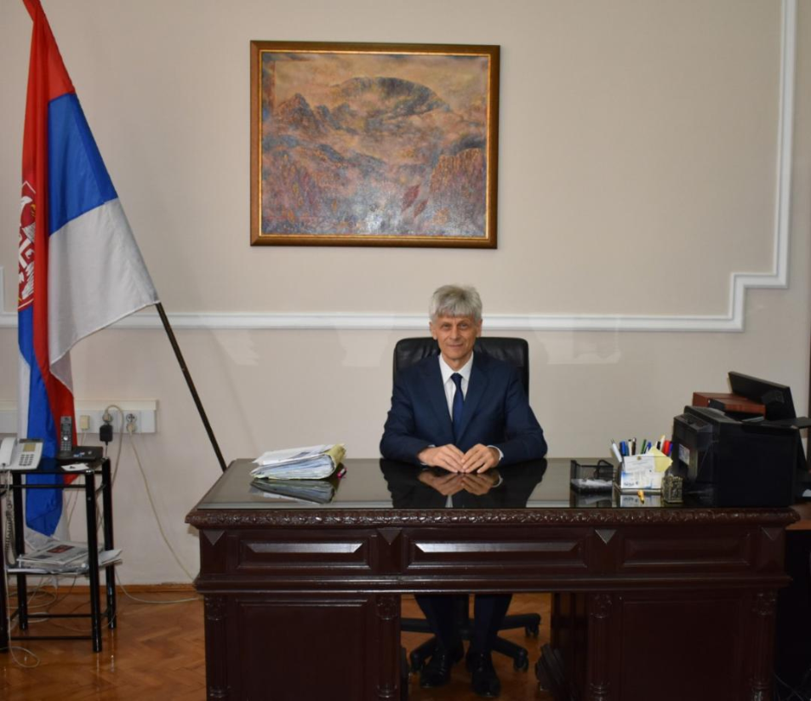

„Инфо служба за медијацију Вишег и Основног суда у Нишу, доказује да је медијација могућа и у Србији. Наши резултати били су изнад очекивања, а постигнути су напорнним радом судија и сарадника који су ангажовани у Инфо служби. За мање од две године успели смо да значајно подигнемо интересовање странака, представника локалне заједнице, медија, адвоката, медијатора, судија и судијских помоћника за медијацију. Медијацијом су решени предмети стари 13 и 9 година, као и бројни предмети грађанске, извршне и кривичне материје. Најзаступљенији су ипак предмети јавних комуналних предузећа, али и најтеже парнице, као што су брачне тековине. Само за а прва три месеца ове године, решили смо 70 предмета путем медијације, а укупан број решених предмета од оснивања Инфо службе износи 248. Занимљиво је, да смо у Нишу постигли и то да адвокати иницирају медијацију, а да су у њу укључени и нотари и изврштељи. Постигнути резултати су плод изузетног ентузијазма судија и судијских помоћника. Ипак, да би се побољашили резултати на нивоу Републике, очекујемо да ће промена Закона о посредовању, на којој Радна група Министарства правде тренутно ради, медијацију учинити привлачнијом за странке, адвокате, медијаторе и саме судове, који ће у алтернативном начину решавања спорова препознати своје интересе“, истиче председник Вишег суда у Нишу, Зоран Крстић

КОЛЕГЕ О СВОМ ИСКУСТВУ
Адвокат Гордан Пантић, председник Адвокатске коморе Ниша:
„Велико ми је задовољство да и Адвокатска комора Ниша узме учешће у примени медијације, а имајући у виду изузетну заинтересованост адвоката. У том правцу, Адвокатска комора Ниша изражава спремност да закључи Протокол о сарадњи и примени овог начина алтернативног решавања спора„
Др Невена Петрушић, медијаторка:
„Искуство у примени медијације потврдило је да је медијација најбољи пут до решења спора. Нема тог спора који се не може решити, ако „љути непријатељи“, уместо да нападају један другога, седну и сталожено разговарају о свом проблему. Сјајан је осећај који, као медијаторка, имам када људима помогнем да преговарају и пронађу решење за свој спор.„

ТИМ ИНФО СЛУЖБЕ ЗА МЕДИЈАЦИЈУ

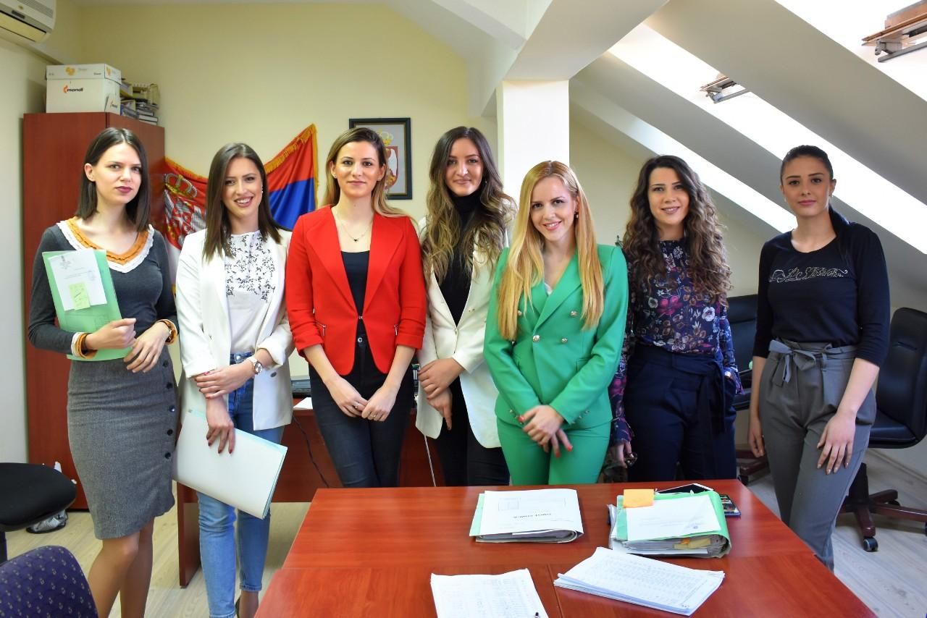
ПОСТИГНУТИ РЕЗУЛТАТИ:

2017. – 3 предмета
2018. – 115 предмета
2019.- 128 предмета
Укупно решених:
246

АКТИВНОСТИ ИНФО СЛУЖБЕ ЗА МЕДИЈАЦИЈУ У НИШУ

- Презентација медијације и Инфо службе у медијима
- Фебруара 2018.г. закључен Протокол о сарадњи са ЈКП Обједињена наплата
- Април 2018.г. одржана Недеља медијације
- Октобра 2018.г. закључен Протокол о сарадњи са ЈКП Горица
- Дан отворених врата- предавања на тему медијације

ПЛАНОВИ И ПОСТИГНУТИ РЕЗУЛТАТИ

* Координатори Инфо службе – судије:  - Милица Златковић, Апелациони суд у Нишу  - Сања Костић, Виши суд у Нишу  - Ивана Миловановић, Основни суд у Нишу | Судијски помоћници  - Ивана Крстић, сaрадник  - Јелена Тасић, сaрадник  - Гала Бончић,сарадник  Судијски приправнци  4. Александра Андрејић  5. Ања Димитријевић  6. Анђелија Нешовић
*Редактура | Мирјана Голубовић, Правосудна академија
Инфо служба за медијацију: II спрат зграде Вишег и Основног суда у Нишу,
од 8.00-16.00 , сваког радног дана.
Контакт телефон: 018 504-155 uprava@ni.vi.sud.rs ,uprava@ni.os.sud.rs
Јавите нам се! Нека спор постане договор!

